北京理工大学为石墨烯泡沫（碳海绵）建立介观理论模型
在国家自然科学基金、国家重点研发项目、国家基础研究计划、中国科学院先导B专项等资助和支持下，北京理工大学姚裕贵研究组（潘斗兴博士后，姚裕贵教授）与中国科学院力学研究所王自强院士团队合作，为石墨烯泡沫建立了介观理论模型，合理描述了石墨烯泡沫特有的多峰本构行为与韧性断裂模式，相关研究成果近期发表在美国化学学会期刊《纳米》上【ACS Nano, DOI: 10.1021/acsnano.7b03474】。
石墨烯作为范德华层状体系的典型代表——石墨的二维形态，因其结构稳定性高、比表面积大，机械性能优异以及物理性质独特等优点，在电子器件、锂离子电池、超级电容器、催化、油污清理等诸多领域具有广阔的应用前景，引起了人们浓厚的兴趣。近年来，石墨烯又以非层叠的聚集态重新回归到三维空间，从而发挥着功能性与结构性的双重作用。其中，以无序堆砌的方式相互铰接而连通所形成的絮状体，称为石墨烯泡沫（碳海绵的一种）。这种泡沫兼备了石墨烯与多孔材料的优点，在材料科学界与能源工程界，甚至生物医学界，均受到了不同程度的关注。
当前，国际上已有不少关于石墨烯泡沫的制备和性能以及潜在应用等方面的研究报道。然而，这些报道基本上还局限于实验现象本身，缺乏具体的理论模型来探讨其内在的物理力学机制。为补全该材料在理论研究上的短板，北京理工大学物理学院姚裕贵教授团队与中科院力学所王自强院士团队合作，在充分研究Arvind教授原位拉伸实试验的基础上，将二维Cranford-Buehler粗粒模型通过引入附加的物理交联力与范德华力拓展到三维空间，为石墨烯泡沫建立了合理的介观模型，并结合Virial应力云图与粗粒动力学过程，深入地揭示了多峰本构曲线与韧性断裂模式的内在机制。在此基础上，他们给出了不同密度泡沫材料有效拉伸模量的幂律标度律，并进一步根据Newnham分类原理，将这种材料特有的屈服准则与多峰特性关联到泡沫结构的空间连通性上，从而为石墨烯泡沫的优化设计与工程应用提供了理论指导，也为定量表征该材料力学行为的宏观唯象模型奠定了坚实的介观理论基础。
原文链接： http://pubs.acs.org/doi/ipdf/10.1021/acsnano.7b03474
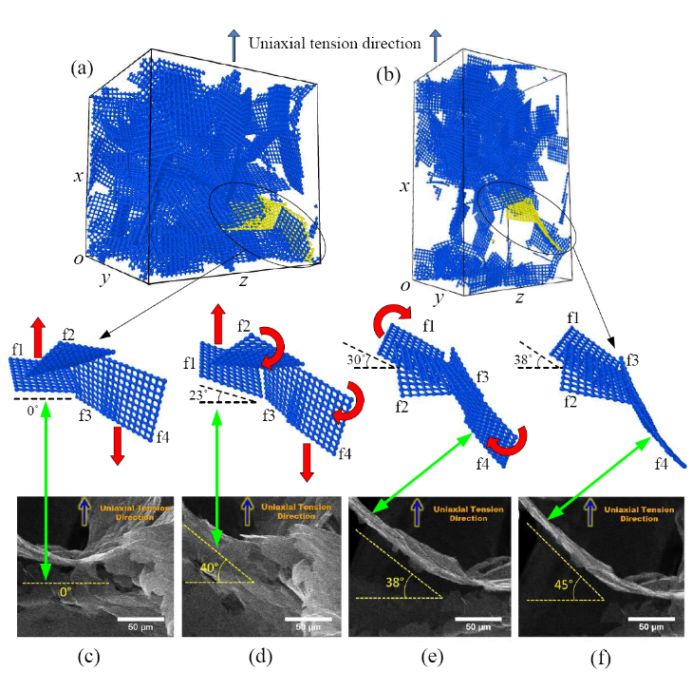
图：拉伸条件下石墨烯泡沫的介观结构演化过程，以及与Arvind教授原位拉伸试验SEM图的对比情况

